
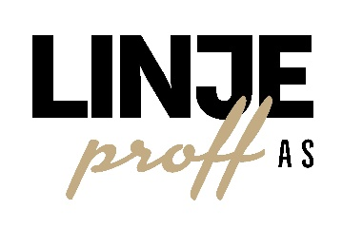
Varsel om Stolpe/kabelsanering i Skjåk kommune

Linjeproff AS har fått i oppdrag av Telenor Norge AS å gjennomføre sanering av stolper og kabelstrekk i Skjåk kommune. I hovedsak vil arbeidet foregå langs hovedvei og linjestrekk områdene Bråtå og Dønnfoss. Arbeidet vil foregå fra mai og utover sommeren 2025.
Merk at det kun er stolper og kabelstrekk som er frigitt for sanering som inngår i arbeidet. Stolper med strømførende kabler eies av strømselskapet. I disse traseene er det kun Telenors kobberkabel som skal fjernes. Det samme gjelder stolper der det er, eller er planlagt montering av fiberkabel.
Arbeidet med sanering av kobbernettet vil forgå over flere år, og er til dels styrt i henhold til vedtak fra NKOM (Nasjonal Kommunikasjonsmyndighet).
Vi varsler med dette at deler av arbeidet vil foregå på privat grunn. Privat utstyr som antenner/utebelysning etc i stolper er ikke tillatt. Slikt utstyr må fjernes før arbeidet igangsettes.
Det er ikke anledning til å overdra stolpene etter sanering. Dette fordi stolpene inneholder miljøgifter, og Telenor forholder seg til krav fra myndighetene om forsvarlig destruering av disse stolpene.
For mer informasjon vennligst ta kontakt med Linjeproff AS:
Jørn-Bjarne Johansen 905 81 929
Ronny Østli 909 97 114
Mail: sanering@linjeproff.no

